一、项目采购信息
1.项目概况
（1）红耀江汉潜江革命艺境总用地面积189.75亩，总建筑面积40408.00㎡，主要建设红色主题演艺剧场集群、文旅融合体验基地、红圩市集、革命人家民宿等，同步完成景区景观及基础设施建设。（2）红壤金穗稻虾艺术景观工程，涉及总范围面积950.00亩，主要实施稻虾艺术景观、农田整理、土地改良等工程。
项目采取“子单位工程”先期开工建设模式，前期主要施工红色文化沉浸式体验中心单位工程，主要结构形式为钢筋混凝土底座+球形钢网壳+金属幕墙+内外LED屏幕结构形式。
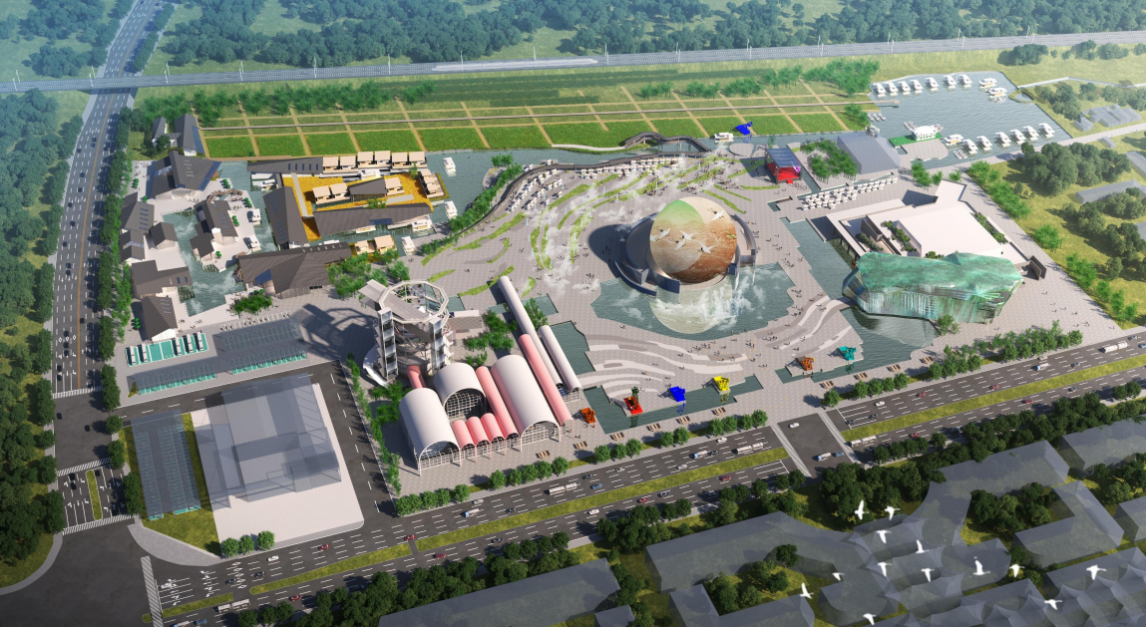
项目总平面布置图
2.红色文化沉浸式体验中心
红色文化沉浸式体验中心位于本项目中间部位，基础类型采用桩基础，底座采用钢筋混凝土结构形式，建筑高度46.5米，球面直径50米。球面采用钢网架结构形式+金属幕墙+内外LED屏幕。
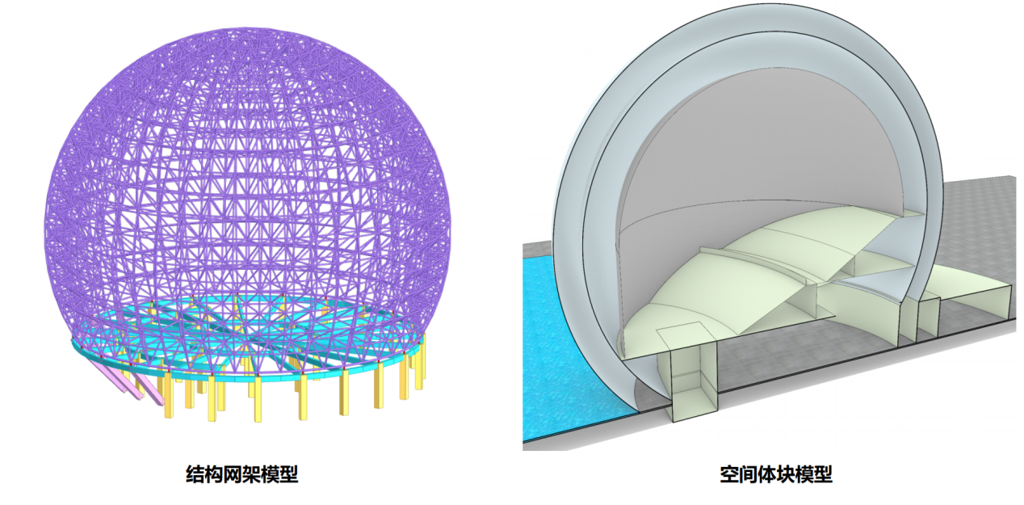
红色文化沉浸式体验中心单位工程方案图

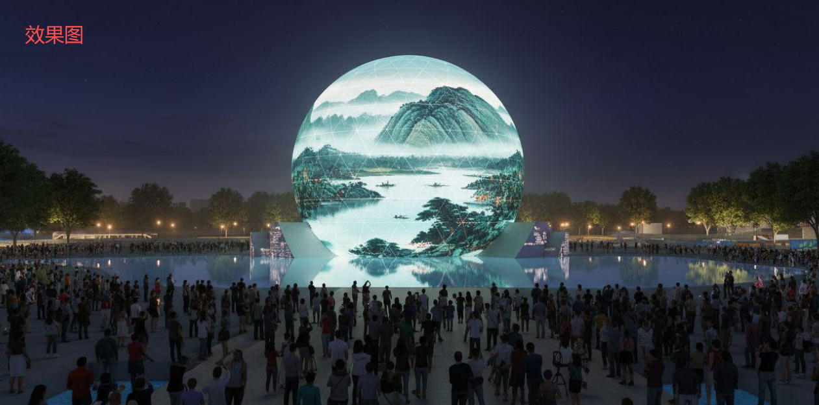
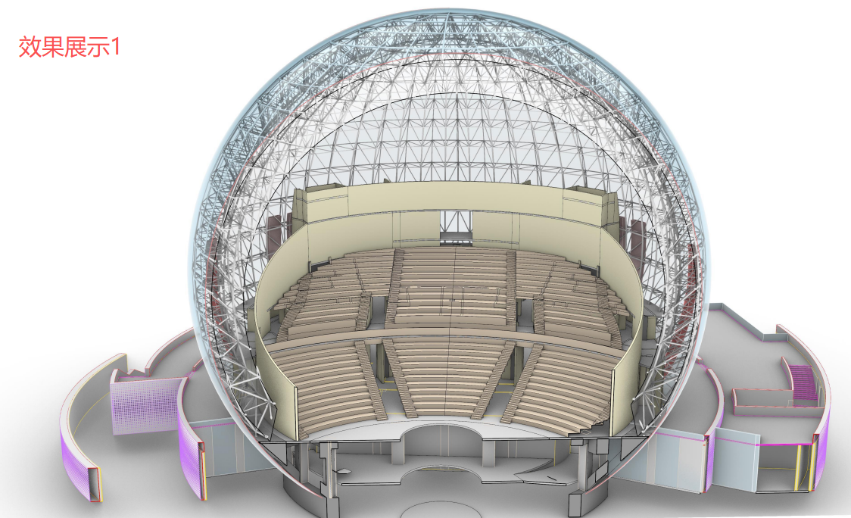
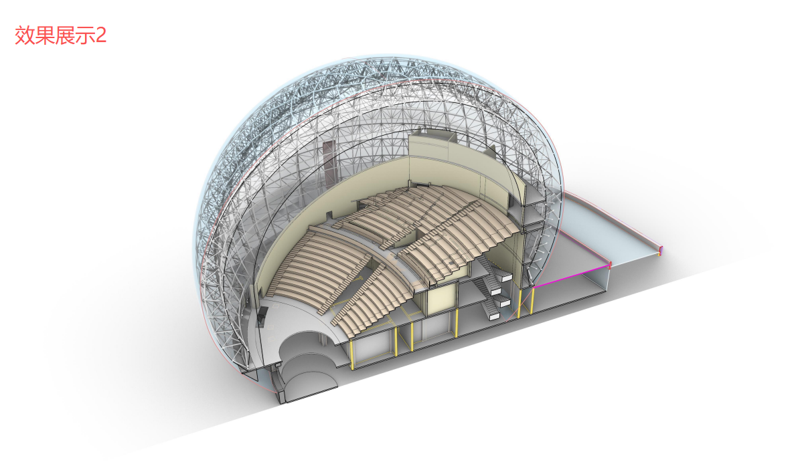
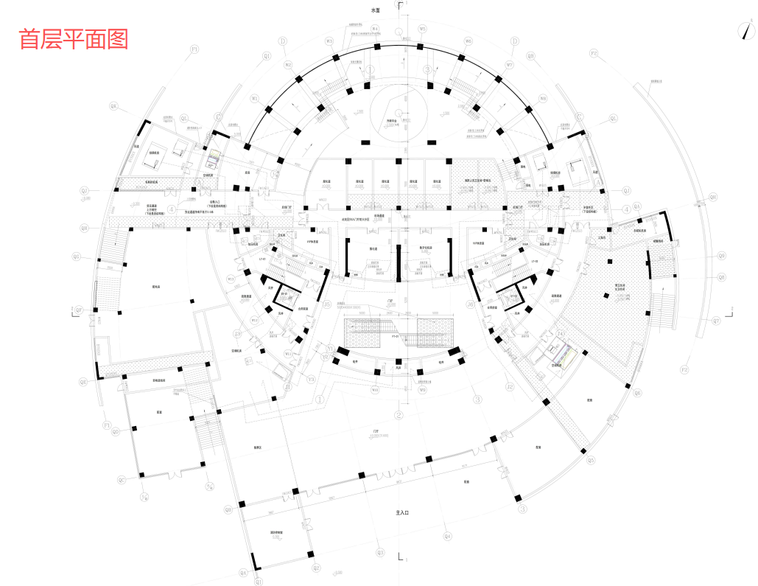

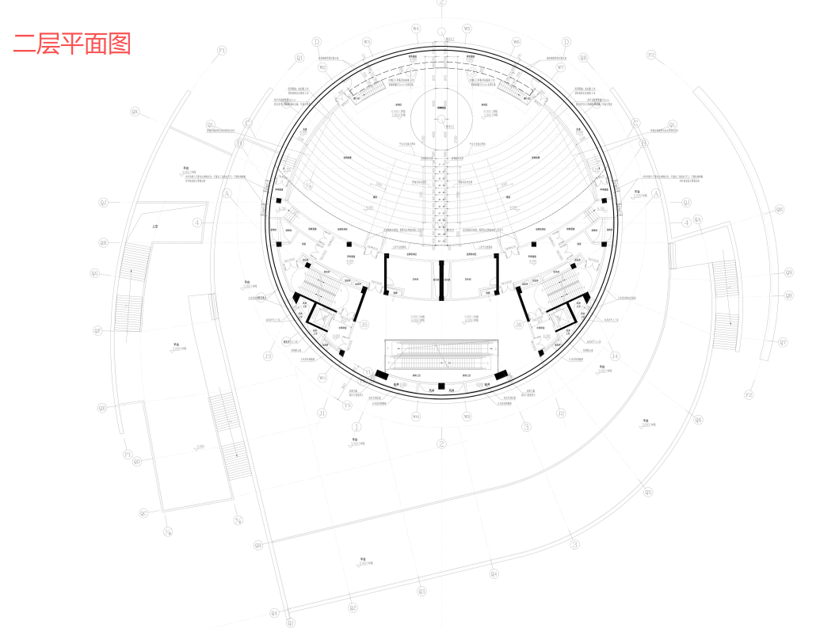

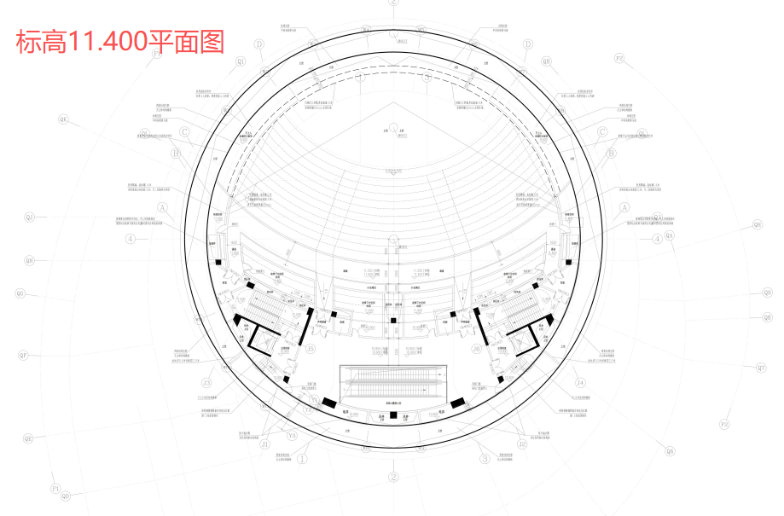

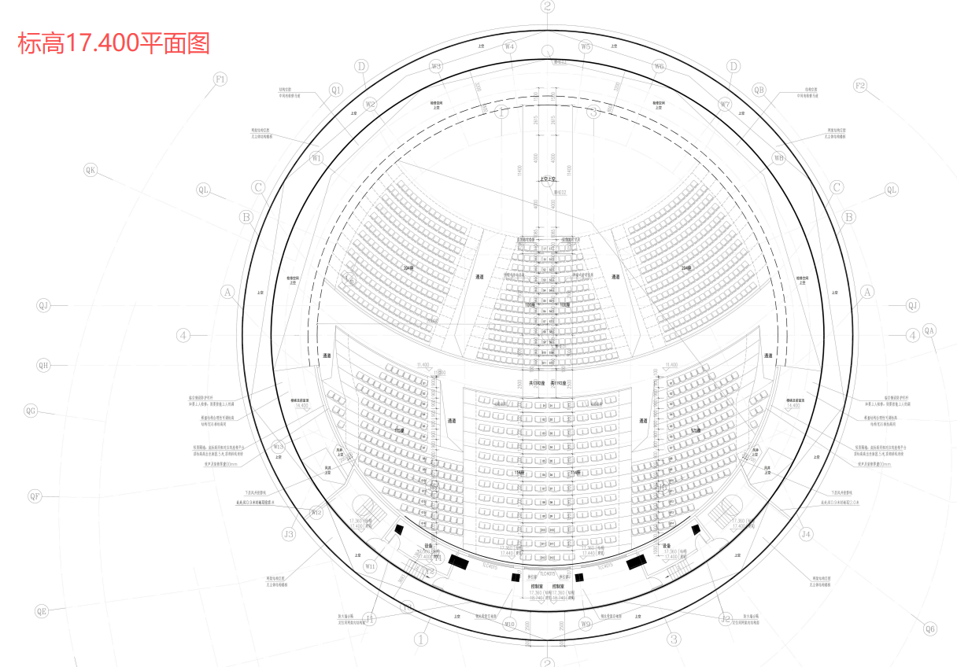

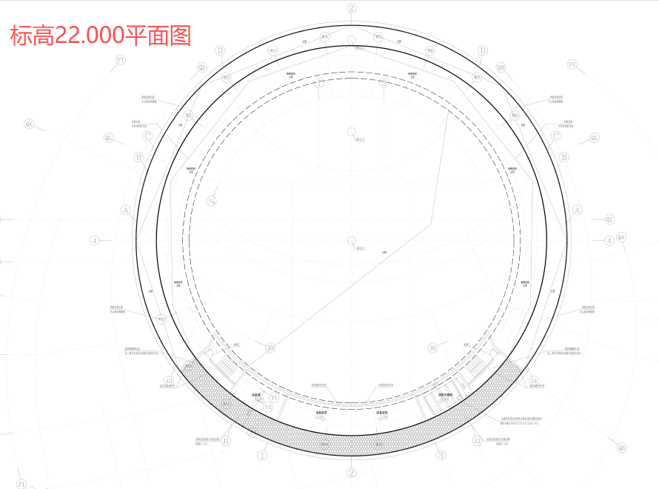
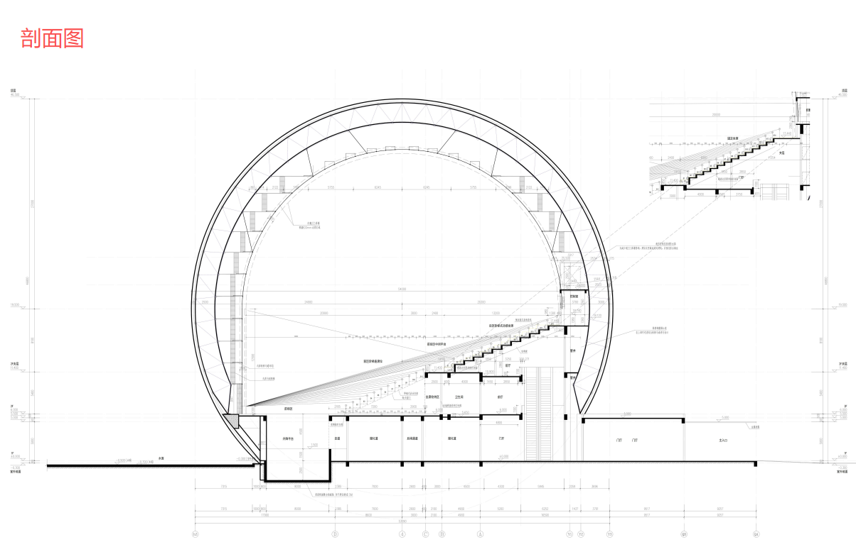

附件一：

潜江市江汉革命老区红色艺境与生态文旅综合开发项目工程总承包钢网壳及裙房金属幕墙工程施工分包
第 1 合同包意向单位报名登记表

申请单位名称 | 联系人 | 联系方式 | 邮箱 | 备注

申请单位名称： （盖章）
联 系 人： （签字）
日 期：

法定代表人身份证明及授权委托书

（一） 授权委托书

本人 （姓名）系 （供应商名称）的法定代表人，现委托 （姓名）为我方代理人。代理人根据授权，以我方名义参与潜江市江汉革命老区红色艺境与生态文旅综合开发项目工程总承包钢网壳及裙房金属幕墙工程施工分包（第 1 合同包）意向队伍洽谈相关事宜，其法律后果由我方承担。
委托期限：自授权委托之日起至签订合同之日止。
代理人无转委托权。
附：法定代表人身份证复印件及委托代理人身份证复印件

供应商： （盖单位章）
法定代表人： （签字）
身份证号码：
委托代理人： （签字）
身份证号码：
年 月 日

注：法定代表人和委托代理人必须在授权书上亲笔签名，不得使用印章、签名章或其他电子制版签名。

（二）法定代表人身份证明

供应商名称：
姓名： （法定代表人亲笔签名）性别： 年龄： 职务：
系 (供应商名称)的法定代表人。
特此证明。
附：法定代表人身份证复印件。

供应商： （盖单位章）
年 月 日

注：法定代表人的签字必须是亲笔签名，不得使用印章、签名章或其他电子制版签名。
附件二：

附录1 资格审查条件（资质最低要求）

合同包 | 资质要求
第1合同包 | 专业承包单位须同时具备：  ①具备独立的法人资格，具有有效的营业执照；  ②建筑幕墙工程专业承包壹级；  ③持有有效的安全生产许可证；  ④自有加工厂房面积不少于3000平方米。

附录2 资格审查条件（财务最低要求）

合同包 | 财务要求
第1合同包 | 方式一：  近三年每年的营业收入不少于1000万元，近三年平均净资产不少于200万元。  方式二：  由银行出具（须有银行盖章）申请日前3个月内（2025年8月、2025年9月、2025年10月）的单位账户流水证明，每月月末账户余额平均值不少于30万元。  上述两种方式满足其中一种即可。
注：1.采用方式一应附经会计师事务所或审计机构审计的财务会计报表，包括资产负债表、现金流量表、利润表和财务情况说明书的复印件；公司成立时间不足三年的提供自公司成立以来的会计报表。若最近年度会计报表未出，则近三年时间往前推算一年。
2.采用方式二应附银行出具（须有银行盖章）申请日前3个月内的单位账户流水证明。
3.联合体牵头人和成员须满足上述财务要求。
附录3 资格审查条件(业绩最低要求)

合同包 | 业绩要求
第1合同包 | 近5年承担过1项单体建筑工程幕墙面积8500平方米以上的建筑幕墙工程施工，工程质量合格。
注：1.供应商应提供近5年(以签订合同时间为准)来承担的类似项目施工业绩的合同协议书，合同协议书应含有：项目名称，甲、乙方单位名称，工作内容，甲、乙方签字盖章等内容。如果合同不能反映上述要求的项目工作内容，可由甲方出具有效证明。如无合同协议书或合同协议书及甲方证明不能反映上述要求的项目工作内容，采购人在对供应商进行业绩审查时将不考虑该项目。
2.供应商为新成立的公司，无法提供业绩附件支撑材料时，可提供其法定代表人名下其他公司或其法定代表人作为授权委托人的类似施工业绩的合同协议书。
附录4 资格审查条件(信誉最低要求)

合同包 | 信誉要求
第1合同包 | 不得存在下列情况（信誉最低要求）：  1.处于被责令停业、接管或清算、破产状态；  2.处于被交通运输部或湖北省交通运输主管部门作出禁止进入公路建设市场的处罚且处于有效期内；  3.存在下列不良状况或不良信用记录：  （1）在国家企业信用信息公示系统（http://www.gsxt.gov.cn/）中被列入严重违法失信企业名单的；  （2）在“中国执行信息公开网”（http://zxgk.court.gov.cn/）中被列入失信被执行人名单；  （3）供应商或其法定代表人、拟委任的项目负责人在近三年内有行贿犯罪行为的；  （4）其他在“信用中国”网站（http://www.creditchina.gov.cn/）中被列为严重失信主体名单，且按联合惩戒要求禁止参与招投标的；  （5）上一年度信用评价被交投集团公司或建设集团评为D级且在处罚期内的供应商；  （6）近三年度被列入交投集团公司或建设集团“不良行为记录名单”且在处罚期内的供应商。
注：对以上（1）、（2）、（4）信用状况应附指定网站截图。

附录5 资格审查条件（主要人员最低要求）
人员 | 最低数量要求 | 要求 | 备注
人员 | 第1合同包 | 要求 | 备注
现场负责人 | 1 | 近5年担任过类似项目的项目负责人，一级建造师
技术负责人 | 1 | 近5年担任过类似项目的技术负责人，中级职称及以上
合计 | 2
注：现场负责人与技术负责人应附身份证、资格证书（若有）的扫描件，同时应附供应商所属社保机构出具的拟委任的现场负责人和技术负责人的社保缴费证明或其他能够证明拟委任的现场负责人和技术负责人参加社保的有效证明材料。现场负责人承担的类似业绩只需在报名文件中填报，无需附证明材料。

附录6 拟投入本项目的其他主要人员最低要求
人员 | 最低数量要求 | 要求 | 备注
安全管理人员 | 2 | 建安C证
合计 | 2

注：上述人员在意向报名文件中无需填报，采购人将在发出签订合同之前要求供应商按照本表的最低要求填报派驻本合同包的其他主要管理人员和技术人员。
附录7 资格审查条件(主要设备最低要求)
序号 | 设备名称 | 规格及型号 | 单位 | 最低数量要求 | 备注
 |  |  |  | 第 1 合同包 | 备注
1 | 大型吊车 | 100吨 | 台 | 2
2 | 电焊机 | / | 台 | 4
3 | 切割机 | / | 台 | 4
4 | 升降车 | 50米 | 台 | 2

注：上述设备在意向报名文件只需响应填报，采购人将在发出签订合同之前要求供应商按照本表的最低要求填报投入本合同包的主要设备。

